Остров бармена RESTOART RA-IB20-11
Код товара: 00000
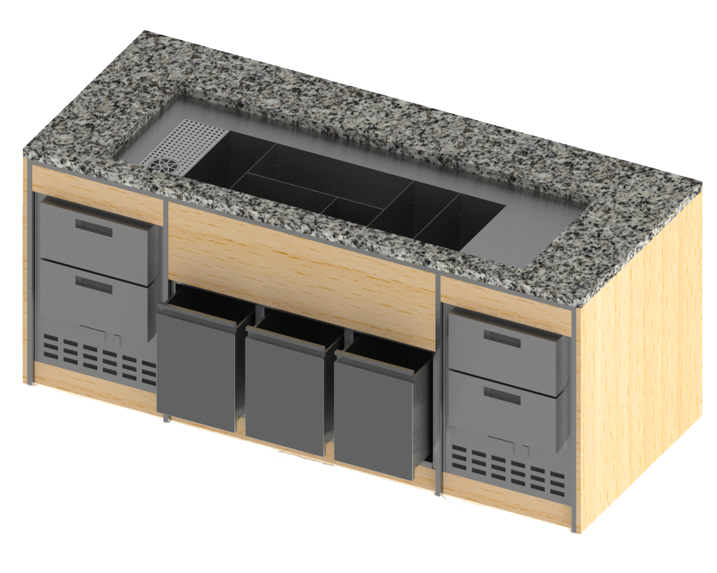

Габариты острова: 2420х1000х900
Комплектация острова:
Столешница из камня – 1шт.
Каркас из профиля (20х40)мм
Боковины и фасад – массив бука, фрезировка с акриловыми вставками
Фартуки и цоколь
ФУНКЦИОНАЛЬНАЯ СТОРОНА:
Ящик нейтральный на телескопических направляющих – 3 шт.
Стол морозильный на 2 отсека – 2 шт.
БАРНАЯ СТАНЦИЯ:
Рабочая столешница
Ванна под лед со съемными перегородками
Каплесборник с омывателем под бокалы
Органайзер для бутылок
